课程名称：理论力学(高起专)
1.(单选题)平面平行力系有（）个独立的平衡方程。(本题2.0分)
A. 1
B. 2
C. 3
D. 4
答案：B.
解析：无.
2.(单选题)如图所示 , 重量为 的钢管 C 搁在斜槽中, 则平衡时是有（）。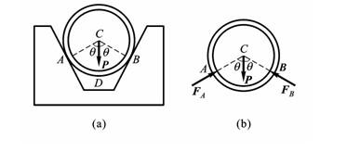(本题2.0分)
A. 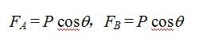
B. 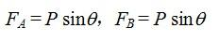
C. 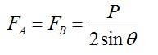
D. 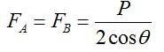
答案：D.
解析：无.
3.(单选题) 一个力沿两个互不垂直的相交轴线的分力与该力在该两轴上的投影之间的关系是(本题2.0分)
A.两个分力分别等于其在相应轴上的投影;
B.两个分力的大小分别等于其在相应轴上的投影的绝对值;
C.两个分力的大小不可能等于其在相应轴上的投影的绝对值;
D.两个分力的大小分别等于其在相应轴上的投影。
答案：C.
解析：无.
4.(单选题) 点的合成运动中(本题2.0分)
A.牵连运动是指动点相对动参考系的运动;
B.相对运动是指动参考系相对于定参考系的运动;
C.牵连速度和牵连加速度是指动参考系对定参考系的速度和加速度;
D.牵连速度和牵连加速度是该瞬时动系上与动点重合的点的速度和加速度。
答案：D.
解析：无.
5.(单选题) A、B两点相对于地球作任意曲线运动,若要研究A点相对于B点的运动,则(本题2.0分)
A.可以选固结在B点上的作平移运动的坐标系为动系;
B.只能选固结在B点上的作转动的坐标系为动系;
C.必须选固结在A点上的作平移运动的坐标系为动系;
D.可以选固结在A点上的作转动的坐标系为动系。
答案：A.
解析：无.
6.(单选题) 以下四种说法,哪些是正确的?(本题2.0分)
A.力对点之矩的值与矩心的位置无关。
B.力偶对某点之矩的值与该点的位置有关。
C.力偶对物体的作用可以用一个力的作用来与它等效替换。
D.一个力偶不能与一个力相互平衡。
答案：D.
解析：无.
7.(单选题) 以下四种说法,哪一种是正确的(本题2.0分)
A.力在平面内的投影是个矢量;
B.力对轴之矩等于力对任一点之矩的矢量在该轴上的投影;
C.力在平面内的投影是个代数量;
D.力偶对任一点O之矩与该点在空间的位置有关。
答案：A.
解析：无.
8.(单选题) 作用在刚体上的力F对空间内一点O的矩是(本题2.0分)
A.一个通过O点的固定矢量;
B.一个代数量;
C.一个自由矢量;
D.一个滑动矢量。
答案：A.
解析：无.
9.(单选题) 一个力沿两个互相垂直的轴线的分力与该力在该两轴上的投影之间的关系是(本题2.0分)
A.两个分力分别等于其在相应轴上的投影;
B.两个分力的大小分别等于其在相应轴上的投影的绝对值;
C.两个分力的大小不可能等于其在相应轴上的投影的绝对值;
D.两个分力的大小分别等于其在相应轴上的投影。
答案：B.
解析：无.
10.(单选题)已知F1 、F2 、F3为作用于刚体上的一个平面汇交力系,其各力矢的关系如下图所示,则该力系(本题2.0分)
A.有合力R = F1;
B.有合力R = F3 ;
C.有合力R = 2F3;
D.无合力。
答案：A.
解析：无.
11.(单选题)图示的力分别对x、y、z三轴之矩为( )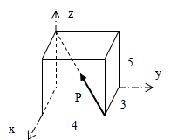(本题2.0分)
A.
B.
C.
D.
答案：B.
解析：无.
12.(单选题) 图示的力分别对x、y、z三轴之矩为( )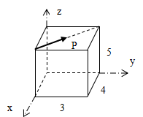(本题2.0分)
A.mx(F)= - 3P, my(F)= - 4P, mz(F)=2.4P;
B. mx(F)=3P, my(F)=0, mz(F)= - 2.4P;
C.mx(F)= - 3P, my(F)=4P, mz(F)=0;
D. mx(F)=3P, my(F)=4P, mz(F)= - 2.4P;
答案：A.
解析：13. 图示的力分别对x、y、z三轴之矩为( ).
13.(单选题) 图示的力分别在x、y、z三轴上的投影为( )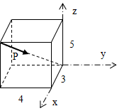(本题2.0分)
A.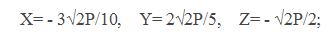
B.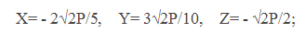
C.
D.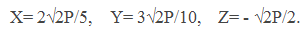
答案：A.
解析：无.
14.(单选题)平面汇交力系独立的平衡方程有（）个。(本题2.0分)
A. 1
B. 2
C. 3
答案：B.
解析：无.
15.(单选题)如图所示 , 重量为 的钢管 C 搁在斜槽中, 则平衡时是有（）。(本题2.0分)
A.
B.
C.
D.
答案：D.
解析：无.
16.(单选题)如图所示,梁处于平衡,自重不计,接触处是光滑的,图中所画受力图是（）。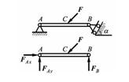(本题2.0分)
A. 正确
B. B处约束力不正确
C. 不能确定
答案：B.
解析：无.
17.(单选题)图示桁架中杆件内力等于零,即所谓“零杆”为（）。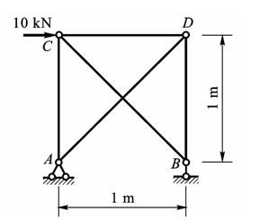(本题2.0分)
A. BC, AC
B. BC, AC, AD
C. BC
D. AC
答案：A.
解析：无.
18.(单选题)图示构架 ABC 中,力 作用在销钉 C 上,则销钉 C 对杆 AC 的作用力与销钉 C 对杆 BC 的作用力（） 。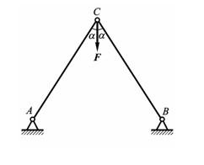(本题2.0分)
A. 等值、反向、共线
B. 分别沿AC和BC
C. 不能确定
答案：B.
解析：无.
19.(单选题)图中各个力之间的关系 。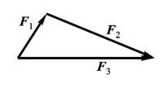(本题2.0分)
A. 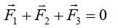
B. 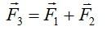
C. 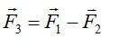
D. 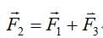
答案：B.
解析：无.
20.(单选题)图示均质杆的动量 p =（）。杆的质量为 m ,绕固定轴 O 转动,角速度均为 w 。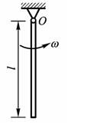(本题2.0分)
A. 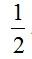 mlw
B. mlw
C. mlw
D. 0
答案：A.
解析：无.
21.(单选题)作用力 的大小等于 100N ,则其反作用力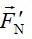 的大小为（）。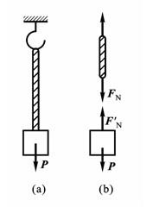(本题2.0分)
A. 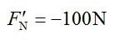
B. 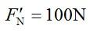
C. 不能确定
答案：B.
解析：无.
22.(单选题)质点在力 作用下作匀速圆周运动,则该力的方向（）。(本题2.0分)
A. 随时间变化
B. 不随时间变化
C. 不能确定
答案：A.
解析：无.
23.(单选题)质量是m,半径是r的匀质圆盘,在铅直平面内绕通过边缘上的一点O的水平轴转动),圆盘在图示瞬间的角速度和角加速度的大小分别是 和 ,则圆盘的惯性力对点O的主矩的大小是( )。 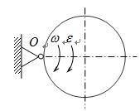(本题2.0分)
A.
B. 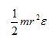
C. 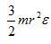
D. 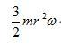
答案：C.
解析：无.

41.(判断题)动量是过程量,冲量是状态量。(本题1.0分)
A.正确
B.错误
答案：B.
解析：无.
42.(判断题)质量是质点惯性的量度。(本题1.0分)
A.正确
B.错误
答案：A.
解析：无.
43.(判断题)运动的刚体上,任意两点间的相对速度为0。(本题1.0分)
A.正确
B.错误
答案：B.
解析：无.
44.(判断题)相对运动指的是动点对于动系的运动。(本题1.0分)
A.正确
B.错误
答案：A.
解析：无.
45.(判断题)平行移动刚体的运动轨迹一定为非曲线。(本题1.0分)
A.正确
B.错误
答案：B.
解析：无.
46.(判断题)曲率半径的倒数为曲率。(本题1.0分)
A.正确
B.错误
答案：A.
解析：无.
47.(判断题)一般情况下动摩擦因素小于静摩擦因数。(本题1.0分)
A.正确
B.错误
答案：A.
解析：无.
48.(判断题)力螺旋是平面任意力系简化后的一种形式。(本题1.0分)
A.正确
B.错误
答案：B.
解析：无.
49.(判断题)力偶的本质是平行力系。(本题1.0分)
A.正确
B.错误
答案：A.
解析：无.
50.(判断题)由于柔性绳是变形体,故在任何条件下均不能使用刚体分析方法进行受力分析。(本题1.0分)
A.正确
B.错误
答案：B.
解析：无.
51.(判断题) 虚位移是假想的,极微小的位移,它与时间、主动力以及运动的初始条件无关。(本题1.0分)
A.正确
B.错误
答案：A.
解析：无.
52.(判断题) 已知质点的质量和作用于质点的力,质点的运动规律就完全确定。(本题1.0分)
A.正确
B.错误
答案：B.
解析：无.
53.(判断题) 平面图形内任一点的速度等于该点随图形绕瞬时速度中心转动的速度。(本题1.0分)
A.正确
B.错误
答案：A.
解析：无.
54.(判断题) 在自然坐标系中,如果速度 = 常数,则加速度a = 0。(本题1.0分)
A.正确
B.错误
答案：B.
解析：无.
55.(判断题) 在点的合成运动问题中,当牵连运动为定轴转动时,可能会有科氏加速度。(本题1.0分)
A.正确
B.错误
答案：A.
解析：无.
56.(判断题) 刚体作平移时,刚体内各点的速度和加速度大小、方向都相同。(本题1.0分)
A.正确
B.错误
答案：B.
解析：无.
57.(判断题) 在有摩擦的情况下,摩擦角为全约束力与法线间夹角的最大值。(本题1.0分)
A.正确
B.错误
答案：A.
解析：无.
58.(判断题) 平面任意力系向平面内任选一点O简化,一般情况下,可得一个力和一个力偶。(本题1.0分)
A.正确
B.错误
答案：A.
解析：无.
59.(判断题) 如果力偶矩相等,则两力偶彼此等效。(本题1.0分)
A.正确
B.错误
答案：B.
解析：无.
60.(判断题) 只在两个力作用下平衡的构件称为二力构件,所受的两个力必定沿两力作用点的连线,且等值、反向。(本题1.0分)
A.正确
B.错误
答案：A.
解析：无.

